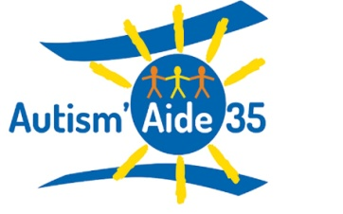

NEWSLETTER AVRIL 2017

Journée Mondiale de la sensibilisation à l’Autisme
Un grand merci à tous ceux et celles qui nous ont aidés pour que cette journée soit une réussite, à tous ceux et celles qui ont fait des gâteaux, confectionné et vendu des rubans bleus et qui ont tenu des stands !
Un grand merci aussi à Paul dont l’exposition de ses tableaux a remporté un vif succès !

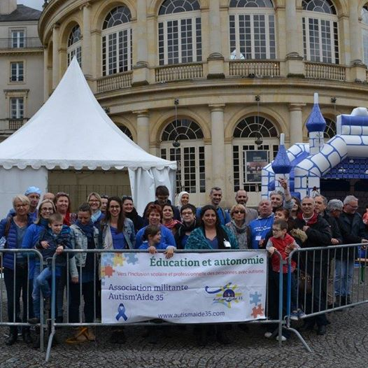
--ooOOoo—

Nous recherchons des personnes souhaitant s’investir dans le Conseil d’Administration de l’association, dont un trésorier.
--ooOOoo--
Accès à l’aide humaine : la prestation de compensation du handicap (PCH)
Guide d’appui aux pratiques des maisons départementales des
personnes handicapées

La prestation de compensation du handicap (PCH) est une prestation d’aide sociale légale, en nature, versée par le conseil départemental (voir page 26 du lien)
http://www.cnsa.fr/documentation/cnsa_guide_pch_aide_humaine_mars2017.pdf

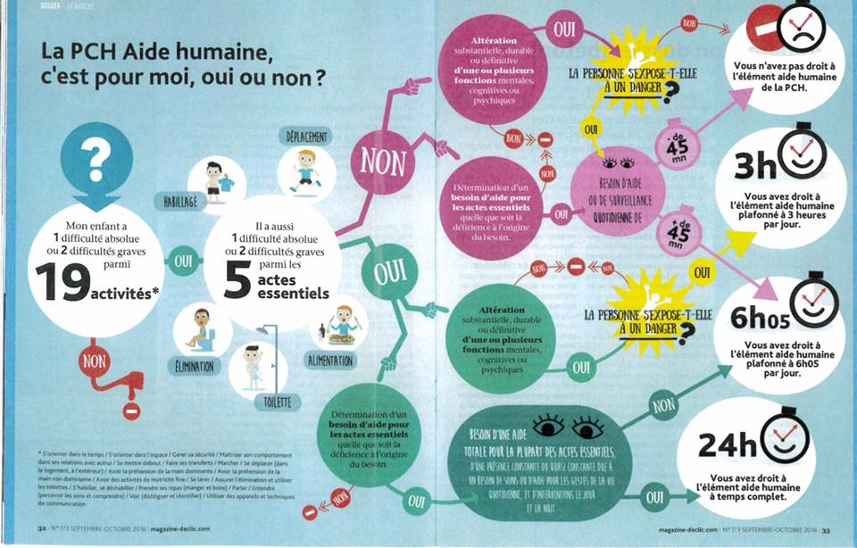
--ooOOoo--
Message de Perrine Tesson (Manip radio à Rennes en pédiatrie).
« Bonjour à tous.
Au CHU de Rennes, au service d'imagerie médicale (radio, IRM et scanner) nous sommes en ce moment en train de travailler sur l'amélioration de notre prise en charge des enfants autistes.
Pour nous aider dans notre démarche, nous aimerions connaître vos attentes en tant que parents ainsi que celles de votre enfant. (Quels sont pour lui, les points "sensibles" à prendre avec plus de considération à la prise en charge de son examen ?)
A t-il besoin d'un timer ? (Petite pendule qui montre l'avancement du temps d'examen)
Est ce que l'utilisation de smiley peut aider votre enfant ? (Colère, peur, tristesse, heureux, etc. ..)
Chaque enfant est différent et pour cela nous aimerions avoir un maximum de réponses pour répondre le plus précisément possible à vos attentes.
Vous pouvez me répondre par message privé sur ma page ou sur la page Facebook d’Autism’Aide 35, si vous le souhaitez.
N'hésitez pas à partager vos (bonnes ou mauvaises) expériences dans le milieu médical cela peut aussi nous servir. Et qui sait, peut être que si notre projet fonctionne parfaitement, nous pourrons partager nos outils avec d'autre établissement près de chez vous !
Je reste à votre disposition si vous avez des questions.
Merci d'avance pour votre participation ».
Perrine
--ooOOoo--

Rapport de Josef Schovanec présenté à Ségolène Neuville, Secrétaire d’Etat auprès de la Ministre des Affaires sociales et de la Santé, chargée des Personnes handicapées et de la Lutte contre l’exclusion sur le devenir des personnes autistes :

http://social-sante.gouv.fr/IMG/pdf/rapport_josef_schovanec.pdf
--ooOOoo--

Journées de sensibilisation au dépistage et au diagnostic

12 vidéos des journées de sensibilisation des professionnels, "Sensibilisation au dépistage et au diagnostic de l’autisme". Elles ont été organisées en mai-juin 2016 dans chaque territoire de santé breton, avec le concours de l'ARS Bretagne.
https://www.cra.bzh/actualites/journees-de-sensibilisation-au-depistage-et-au-diagnostic
--ooOOoo--
Guide pratique sur l’attribution de l’allocation aux adultes handicapés
http://www.personneshandicapees-dpt35.fr/wa_files/Guide_20pratique_20sur_20l_27attribution_20de_20l_27AAH_20_202017.pdf
--ooOOoo--

Autisme : le jour où le mot est (enfin) prononcé

Encore méconnu, diversement interprété, l’autisme est un handicap difficile à appréhender. Comment les parents concernés ont-ils accueilli l’annonce de ce trouble chez leur enfant ? Retour sur ces moments qui précèdent la bataille.
http://www.magazine-declic.com/autisme-le-jour-ou-le-mot-est-prononce/
--ooOOoo—
Asperansa a réalisé en 2016 une enquête sur les besoins des adultes autistes
(Autisme à Haut Niveau de fonctionnement et Syndrome d’Asperger) :
http://www.asperansa.org/enquete.pdf
« A partir des réponses à cette enquête, nous vous demandons de donner votre point de vue.
La passation dure environ 30 minutes. Toutes les réponses sont anonymes et ne seront utilisées que dans le cadre strict de la recherche.
http://www.asperansa.org/actu/questionnaire_201704.html
Faites-le remplir par les personnes d'au moins 16 ans.
Transmettez-le à vos amis autistes »
http://www.asperansa.org/enquete.pdf
--ooOOoo—

